**江苏省仪征中学2021-2022学年度第二学期高二物理学科提升性练习**

研制人：郭云松 审核人：殷仁勇

班级：________姓名：________学号：________ 时间：5月18日 作业时长：45分钟

一、单项选择题：本题共10小题，每小题4分，共40分．每个题目只有一个选项符合要求，选对得4分，选错得0分．

1．关于电磁波及其应用，下列说法不正确的是

A．紫外线能使很多物质发出荧光，具有杀菌作用

B．雷达是通过发射和接收无线电波来判断远处物体的方位

C． $β$ 射线有较强的穿透能力，是一种电磁波

D． $γ$ 射线的穿透力很强，在工业中可用来探伤或流水线的自动控制

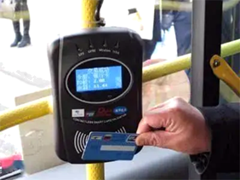2．如图为公交车上车时刷卡的情景，当听到“嘀”的声音，表示刷卡成功．刷卡所用的*IC*卡内部有电感线圈*L*和电容*C*构成的*LC*振荡电路．刷卡时，读卡机向外发射某一特定频率的电磁波，*IC*卡内的*LC*振荡电路产生电谐振，线圈*L*中产生感应电流，给电容*C*充电，达到一定的电压后，驱动卡内芯片进行数据处理和传输．下列说法正确的是

A．读卡机发射的电磁波不能在真空中传播

B．*IC*卡是通过*X*射线工作的

C．读卡机在发射电磁波时，需要进行调谐和解调

D．*IC*卡既能接收读卡机发射的电磁波，也有向读卡机传输数据的功能

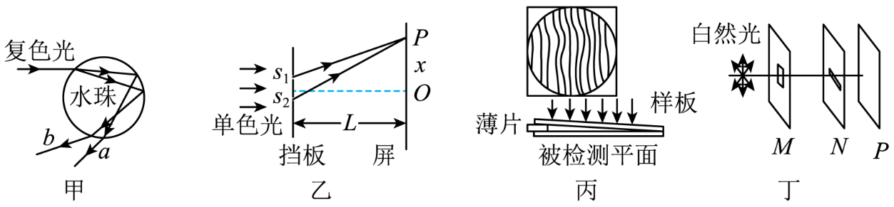3．对下列四个有关光的实验示意图，分析正确的是

A．图甲中若改变复色光的入射角，则*b*光先在水珠中发生全反射

B．图乙若只减小屏到挡板距离*L*，则相邻亮条纹间距离将增大

C．丙中若向劈尖方向移动样板和检测平面间的薄片，干涉条纹的间距将变密

D．若只旋转图丁中M或N一个偏振片，光屏P上的光斑亮度不发生变化

4．如图所示为“用质谱仪测定带电粒子质量”的装置示意图．速度选择器中场强*E*的方向竖直向下，磁感应强度 $B_{1}$ 的方向垂直纸面向里，分离器中磁感应强度 $B_{2}$ 的方向垂直纸面向外．在*S*处有甲、乙、丙、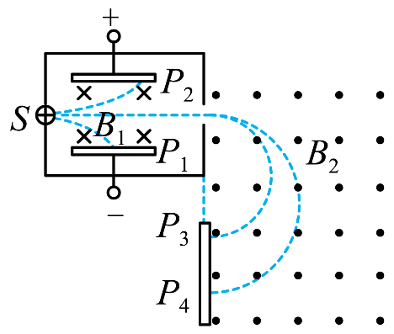丁四个一价正离子垂直于*E*和 $B_{1}$ 入射到速度选择器中，若它们的质量关系满足 $m_{甲}=m_{乙}>m_{丙}=m_{丁}$，速率关系满足 $v_{甲}<v_{乙}=v_{丙}<v_{丁}$，它们的重力均可忽略，则打在 $P_{1}$、 $P_{2}$、 $P_{3}$、 $P_{4}$ 四点的离子分别是

A．甲乙丙丁 B．甲丁乙丙

C．丙丁乙甲 D．甲丁丙乙

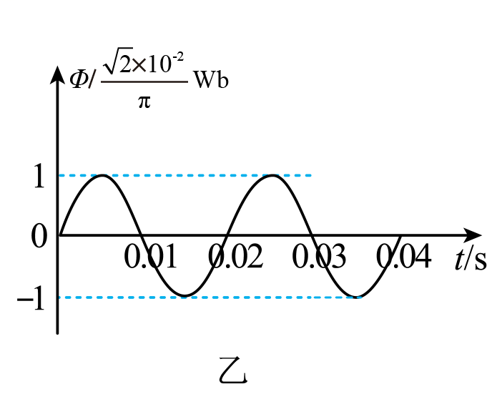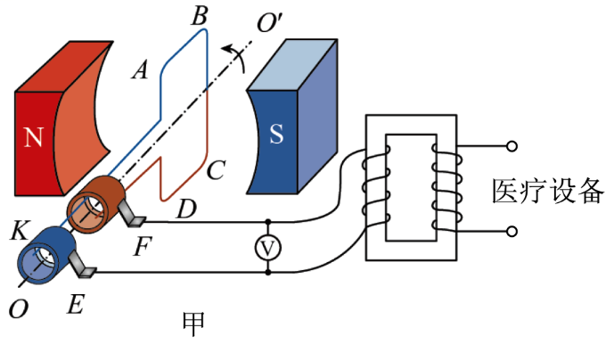5．为做好疫情防控供电准备，防控指挥中心为医院设计的备用供电系统输电电路简图如图甲所示，交流发电机的矩形线圈匝数为 $n=100$，在匀强磁场中以 $OO^{'}$ 为轴匀速转动，穿过线圈的磁通量 $Φ$ 随时间*t*的变化图像如图乙所示，矩形线圈与变压器的原线圈相连，变压器的副线圈接入到医院为医疗设备供电，线圈、导线的电阻均不计，变压器为理想变压器，额定电压为220V的医疗设备恰能正常工作，下列说法正确的是

A．电压表的示数为 $100\sqrt{2}V$

B．从 $t=0$ 开始计时，变压器原线圈两端的电压 $u=100\sqrt{2}\sin{1}00πt\left(V\right)$

C．变压器的原、副线圈匝数比为5：11

D．假如给变压器输入端接入电压的直流电，医疗设备也能正常工作

6．如图所示，电阻为*r*的金属直角线框abcd放置在磁感应强度为*B*的匀强磁场中，a、d两点连线与磁场垂直，ab、cd长均为*l*，*bc*长为*2l*，定值电阻阻值为*R*．线框绕ad连线以角速度*ω*匀速转动，从图示位置开始计时，则

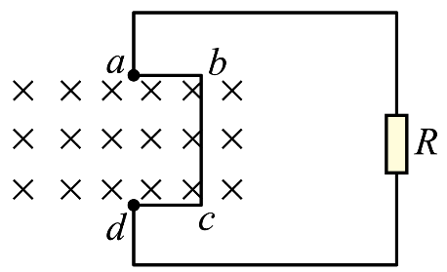A．线框每转一圈，回路电流方向改变一次

B．a、d两点间的电压为 $\sqrt{2}Bl^{2}ω$

C.电流瞬时值的表达式为 $i=\frac{2Bl^{2}ω\cos{ω}t}{R+r}$

D．半个周期内通过*R*的电荷量为 $\frac{4Bl^{2}}{R+r}$

7．坐标原点O处有一粒子源，沿*xOy*平面向第一象限的各个方向以相同速率发射带正电的同种粒子．有人设计了一个磁场区域，区域内存在着方向垂直于*xOy*平面向里的匀强磁场，使上述所有粒子从该区域的边界射出时均能沿*y*轴负方向运动．不计粒子的重力和粒子间相互作用，则该匀强磁场区域面积最小时对应的形状为

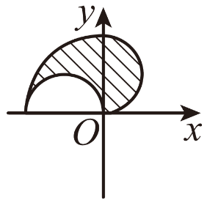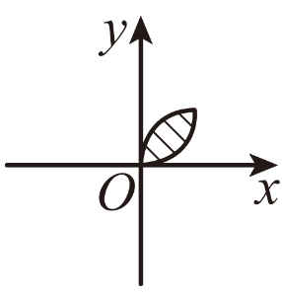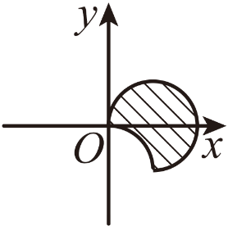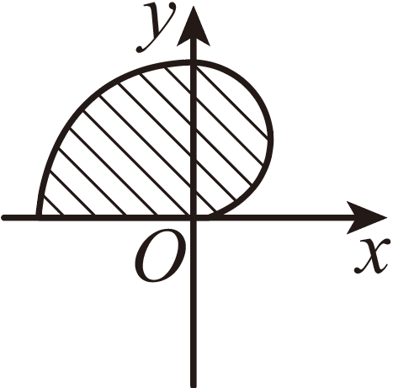

D

C

B

A

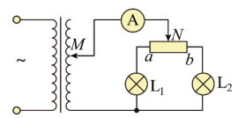8．如图所示电路中，理想变压器原线圈两接线柱间的交流电压的有效值不变，两灯泡 $L_{1}$、 $L_{2}$ 规格完全相同，在以下各种操作中各电路元件都没有损坏，下列说法正确的是

A．仅使滑片M下移，电流表示数变大

B．仅使滑片M下移，变压器原线圈中的电流变大

C．仅使滑片N自变阻器a端向b端移动，电流表示数先增大后减小

D．仅使滑片N自变阻器a端向b端移动，灯泡 $L_{1}$ 中的电流一直减小

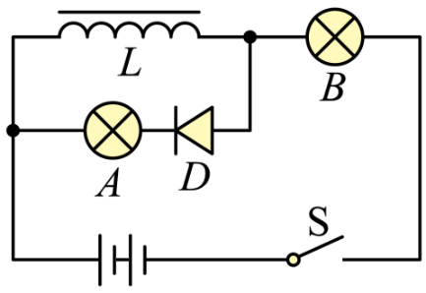9．如图所示， $A$、 $B$ 是两个完全相同的灯泡，其额定电压均为 $3V$，图中电源电动势 $E=3V$，其内阻不计， $D$ 是具有单向导电性的理想二极管，L是带铁芯的线圈，其直流电阻忽略不计．则下列说法正确的是

A．电键 $S$ 闭合瞬间， $A$、 $B$ 同时逐渐变亮

B．电键 $S$ 闭合瞬间， $B$ 逐渐变亮， $A$ 不亮

C．电键 $S$ 断开瞬间， $A$、 $B$ 均立即熄灭

D．电键 $S$ 断开瞬间， $A$ 立即熄灭， $B$ 逐渐熄灭

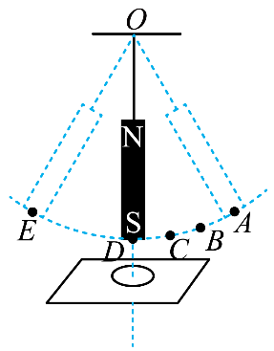10．如图所示，用轻绳将一条形磁铁竖直悬挂于O点，在其正下方的水平绝缘桌面上放置一铜质圆环．现将磁铁从A处由静止释放，经过B、C到达最低处D，再摆到左侧最高处E，圆环始终保持静止．下列说法正确的是

A．磁铁从A到D的过程中，圆环中产生逆时针方向的电流（从上往下看）

B．磁铁从A摆到D的过程中，圆环给桌面的压力小于圆环受到的重力

C．磁铁从A到D和从D到E的过程中，圆环受到摩擦力方向相同

D．磁铁在A、E两处的重力势能相等

二、非选择题：本题共7题，共60分．其中第13题-第16题解答时请写出必要的文字说明、方程式和重要的演算步骤，只写出最后答案的不能得分；有数值计算时，答案中必须明确写出数值和单位．

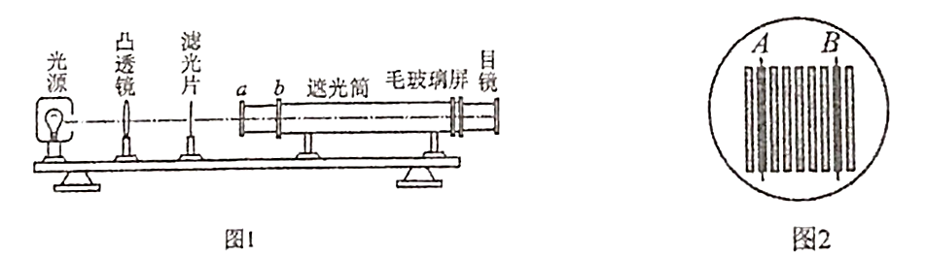11．（12分）在“用双缝干涉实验测量光的波长”实验中，将双缝干涉实验仪按要求安装在光具座上（如图1），并选用缝间距为*d*的双缝屏．从仪器注明的规格可知，毛玻璃屏与双缝屏间的距离为*L*，接通电源使光源正常工作，发出白光．

（1）组装仪器时，若将单缝和双缝均沿竖直方向分别固定在a处和b处，则 ▲ ；

A．可观察到竖直方向的干涉条纹 B．可观察到水平方向的干涉条纹 C．看不到干涉现象

（2）若想增加从目镜中观察到的条纹个数，该同学可 ▲ ；

A．将单缝向双缝靠近 B．将屏向远离双缝的方向移动

C．将屏向靠近双缝的方向移动 D．使用间距更小的双缝

（3）若实验中在像屏上得到的干涉图样如图2所示，毛玻璃屏上的分划板刻线在图2中A、B位置时，游标尺的读数分别为*x1*，*x2*，则入射的单色光波长的计算表达式为 ▲ ．

12．某同学使用下图所示的三组器材探究电磁感应现象．

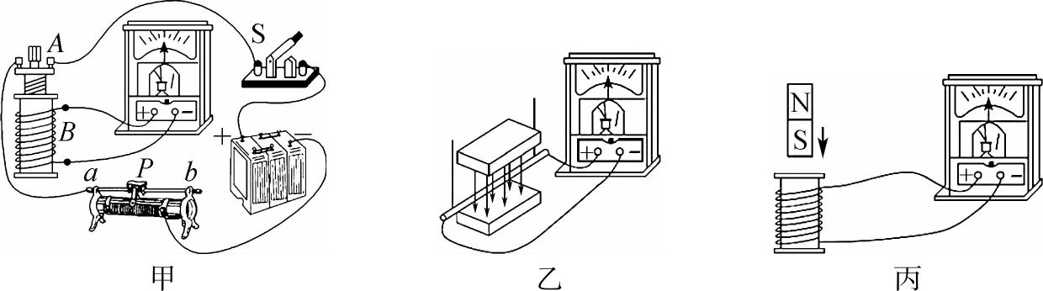

（1）在甲图中，闭合开关S后，将滑片P向右迅速移动的过程中，线圈 $B$ 中的磁通量 ▲ ．（选填“增大”或“减小”）

（2）在乙图中，将导体棒向右平移的过程中，电表指针 ▲ ．（选填“偏转”或“不偏转”）

（3）在丙图中，将条形磁铁向下插入线圈的过程中，感应电流从 ▲ （选填“正”或“负”）极接线柱流入电表．

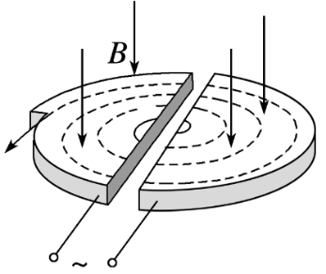13．（8分）回旋加速器的工作原理如图所示，置于真空中的两个D形金属盒半径为*R*，两盒间的狭缝很小，带电粒子穿过的时间可以忽略不计．磁感应强度为*B*的匀强磁场与盒面垂直.设两*D*形盒之间所加的交流电压为*U*，被加速的粒子质量为*m*、电荷量为*q*，粒子从D形盒一侧开始被加速(初动能可以忽略)，经若干次加速后粒子从D形盒边缘射出．求：

（1）粒子第一次进入D形盒磁场中做圆周运动的轨道半径；

（2）粒子至少经过多少次加速才能从回旋加速器D形盒射出．

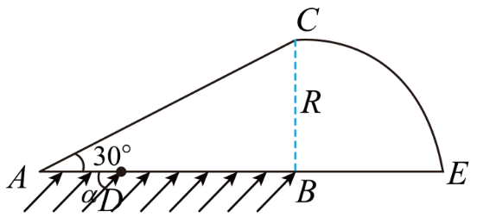14．（8分）某柱状透明玻璃做成的工件，其截面由直角三角形和半径为*R*的 $\frac{1}{4}$ 圆构成，如图所示．现让一束单色平行光从 $AB$ 边入射，方向与 $AB$ 边成 $α=45°$ 角斜向右上方，已知 $∠BAC=30°$，折射率 $n=\sqrt{2}$，真空中的光速为*c*（不考虑光线的二次反射）．求：

（1）从距A点为 $\frac{\sqrt{3}}{3}R$ 的D点射入的光线从圆弧上射出时的折射角 $θ$；

（2）能从圆弧面 $CE$ 上射出的光线在 $AB$ 边上射入时的长度*l*．

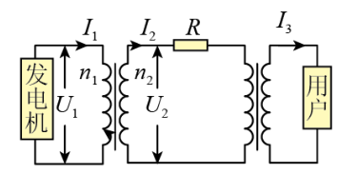15．（14分）如图为某小型水电站的电能输送示意图，发电机通过升压变压器 $T_{1}$ 和降压变压器 $T_{2}$ 向用户供电．已知输电线总电阻 $R=10Ω$，升压变压器的 $T_{1}$ 原、副线圈匝数之比为1∶6，降压变压器的 $T_{2}$ 原、副线圈匝数之比为5∶1，副线圈与纯电阻组成闭合电路，用户用电器电阻 $R_{0}=11Ω$．若 $T_{1}$、 $T_{2}$ 均为理想变压器， $T_{2}$ 的副线圈两端电压表达式为 $u=220\sqrt{2}\sin{1}00πtV$，求：

（1）用户端的用电电流 $I_{3}$ 和输电电流 $I_{2}$；

（2）输电线上损耗的电压 $ΔU$ 和损耗的功率 $ΔP$；

（3）发电机的输出电压 $U_{1}$ 和输出功率 $P_{1}$．

16．（18分）如图所示，空间中存在磁感应强度大小为*B*、方向垂直纸面向里的匀强磁场．一质量为2*m*的足够长绝缘木板静置在光滑水平面上，*t*=*0*时刻，一质量为*m*、带电量为 $-q$（$q>0$）的小物块以某一初速度从木板左侧滑上，小物块与木板间的动摩擦因数为 $μ$、木板达到匀速运动状态后，与右侧一固定弹性挡板P碰撞，木板与挡板P碰撞后速度大小不变，方向相反．已知重力加速度为*g*．

（1）若小物块初速度*v0*=，求*t*=*0*时刻木板的加速度大小*a*；

（2）若小物块初速度*v0*=，求最终小物块与木板间因摩擦而产生的总热量*Q*；

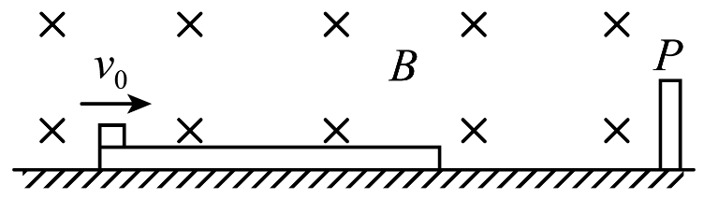（3）若小物块初速度*v0*=（*k*>*0*），写出最终小物块与木板间因摩擦而产生的总热量*Q*与*k*的关系式．

答案

1~10 CDCDC DDDBC

11．（1）A；（2）C；（3） $\frac{\left(x_{2}-x_{1}\right)d}{6L}$

12．（1）增大；（2）偏转；（3）负

13．（1） $r_{1}=\frac{\sqrt{\frac{2mU}{q}}}{B}$；（2） $n=\frac{qB^{2}R^{2}}{2mU}$

14．（1）45°；（2） $\frac{\sqrt{6}+\sqrt{3}}{3}R$

15．（1） $I_{3}=20A$； $I_{2}=4A$；（2） $ΔU=40V$； $ΔP=160W$；（3） $U_{1}=190V$； $P_{1}=4560W$

16．（1） $a=\frac{3μg}{4}$；（2） $Q=\frac{13m^{3}g^{2}}{3q^{2}B^{2}}$；（3）当时，；当时， $Q=\frac{\left(17k^{2}+6k-27\right)m^{3}g^{2}}{36q^{2}B^{2}}$